Конспект занятия по ознакомлению с окружающим миром и экологией во второй младшей группе.
Автор: воспитатель дошкольной группы яслей – сада № 102
Перфилова Юлия Васильевна

Тема: «Путешествие в лес»
Цель: учить различать деревья и кустарники.
Задачи: 1. Выделять общие существенные признаки деревьев и кустарников : веточки, листья, корень, для роста не обходимо земля, солнце, вода, и различия: у дерева есть ствол, а у кустарника ствола нет.
2. Учить работать по схеме. Развивать речь детей, обогащать словарный запас. Воспитывать интерес к окружающему миру.
Материал: 4 мягкие игрушки Зайчиков, развивающая книга, разрезная картинка с изображением зайчика, тропинка со следами, макет дерева и кустарника, схема для сравнения дерева и кустарника на каждого ребенка.
Словарная работа: прищепочное, конфетное , пуговичное, денежное, (монетное).
Ход занятия:
1 Вводная часть: Ребята, сегодня нас пригласили в гости. Мы пойдем в лес.
- А вы хотите узнать, кто нас пригласил в лес? Составьте разрезную картинку, и вы узнаете кто это.
- Правильно это зайчик.
2. Основная часть:
А) Ребята, зайчик хочет с нами поиграть, он спрятался нам нужно его найти по описанию. Посмотрите сколько здесь зайчиков. Пойдемте его поищем : он мягкий, пушистый, у него голубые глаза на шее завязан красивый шарфик, а в лапках у него большая книга.
- У этого зайчика, какие глаза!
- А этот зайчик, какую книгу держит в лапках?
- Что у зайчика на голове?
- Вот нашли мы нашего зайчика, а вот его большая книга. Давайте рассмотрим ее?
1 страница. «Кто живет в лесу?»
- Ребята, кого вы видите на этой странице?
- Да, это животные. А какие животные живут в лесу?
- Здесь есть и домашние животные, мы их сейчас уберем, так как они здесь лишние.
2 страница. «Бывает, не бывает»
Ой, ребята, посмотрите на эту страницу.
- Что вы видите? Какие это деревья?
- Пуговицы растут на деревьях? Какое это дерево? – пуговичное. А из чего делают пуговицы?
-Еще какие деревья здесь есть? Конфетное, прищепочное, денежное или монетное.
- Такие деревья растут в лесу? А где такие деревья могут расти? – в сказке.
3 страница. «Что растет в лесу?»
-Что вы видите?- деревья , елочки, кустарники,
- А как, одним словом можно это все назвать? – лес.
- Посмотрите на дерево, - какое оно?
- Что есть у дерева?
- А какой кустарник по сравнению с деревом?
4 страница «Кто, где спрятался?»
-Где спрятался зайчик? – под кустом.
- Где белочка? – в дупле.
- Где стоит лиса? – за деревом.
- Где сидит птичка? – на ветки дерева
- Где спит медведь? – в берлоге.
Ну вот, мы всю книгу просмотрели, и со всеми заданиями справились. Вы устали? Давайте отдохнем.
В) Физминутка: Зайка по лесу скакал,
Зайка корм себе искал
Вдруг у зайки на макушке
Поднялись, как стрелки, ушки.
Шорох тихий раздается:
Кто – то по лесу крадется.
Зайка путает следы,
Убегает от беды.
С) – Ой посмотрите перед нами тропинка со следами. Мы должны пройти точно по следам, они нас приведут в лес. А в лесу мы будем сравнивать деревья и кустарники.
- Что вы видите? – дерево и куст.
- Вадим, что есть у дерева?
- Даша, какой ствол?
- Илья, что есть у кустика?
- Что необходимо для роста деревьев и кустарников?
- Из чего растут растения?
D) Работа по схемам.
Ребята, зайчик приготовил для вас игру, посмотрите, сколько здесь много пустых клеточек. Мы эти клеточки будем заполнять фишками.
 | ствол | ветки | Выше  ниже | земля | солнце | дождь
дерево

куст

- Посмотрите это ствол, у кого есть ствол? – у дерева, ставим конус возле дерева.
- Это веточки, у кого есть веточки? – у дерева и куста, кладем палочки в нужные клеточки.
- Что выше, что ниже?- дерево выше кладем в клеточку прямоугольник. Куст ниже кладем в клеточку квадратик
- Откуда растут дерево и куст? Значит, в клеточки мы закрашиваем черным карандашом.
- Что необходимо для того чтобы росло дерево и куст? В клеточку с солнцем мы кладем желтый кружок, а в клеточку с дождиком мы кладем капельки.
Молодцы ребята! С заданием все справились. А почему на дереве и кустике нет листочков?
- Правильно! Сейчас зима, а вот когда, наступит весна снег растает, солнце станет пригревать, все оживет на деревьях и кустах появятся зеленые листочки.
Рефлексия : Куда мы с вами ходили?
А кто нас пригласил в лес?
Зачем мы ходили в лес?
Что нам принес зайчик?
А что было в этой книге?
Что вам понравилось сегодня на занятии?

МЕТОДИКО-ДИДАКТИЧЕСКОЕ СОПРОВОЖДЕНИЕ К КОНСПЕКТУ
ЧУДО-КНИЖКА (книжка «Развивайка»)
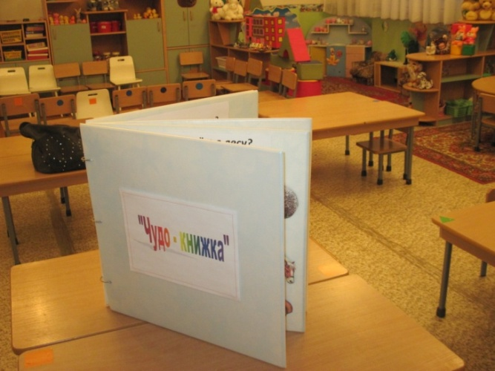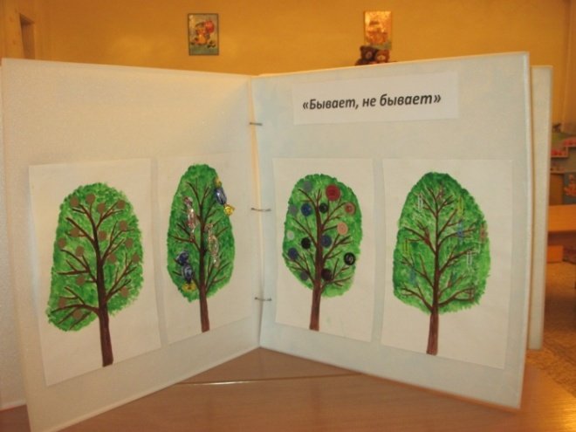

ИГРОВОЕ ПОСОБИЕ
«ВРЕМЕНА ГОДА», «МИР ЖИВОТНЫХ»
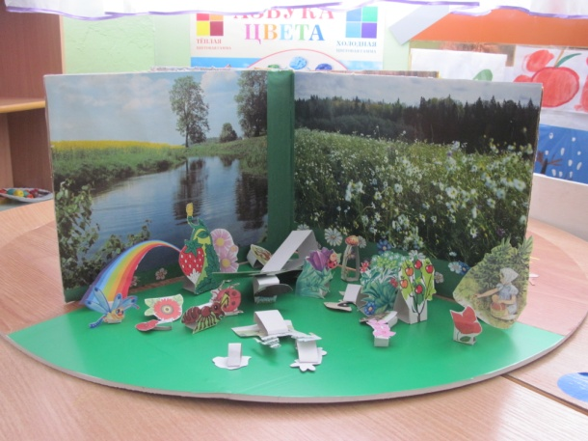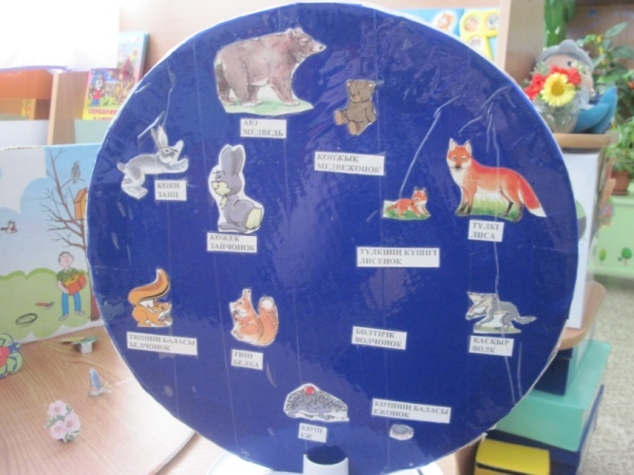
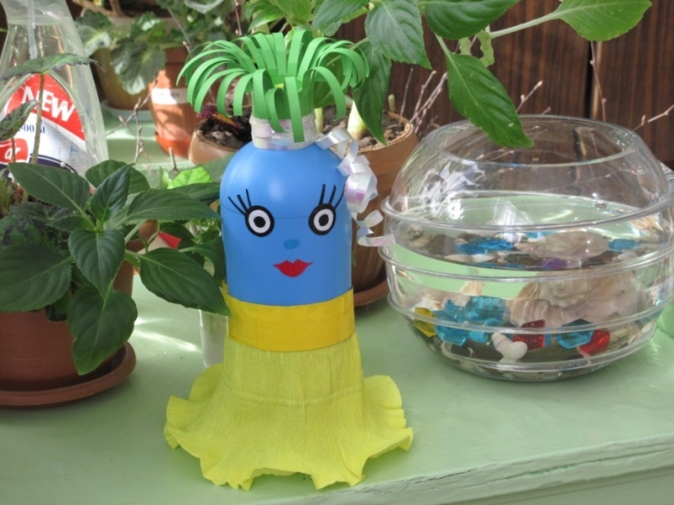
КУКЛА РАЗВИВАЙКА

